
Buenos Aires,21 de enero de 2026.

Trabajo de Investigación Final (TIF) - Recomendación de los Evaluadores

Título del TIF
Trabajo de Investigación Final: Effervia.

Autor/es (Consignar para cada caso: Apellido, Nombre - LU)
Bouzon, Lucia- LU: 1126866.
Carricart, Maria Emilia- LU:1141716
Mattos, Victoria- LU: 1140983
Moises, Ana Paula- LU: 1134870
Rivada, Candelaria-LU:1138978
Tripodi, Augusto- LU: 1119969

TIF presentado para la obtención del título de:
Licenciatura en Comercialización.

Nota Final
5 (cinco) …………………………………………………………………………………………………………

X
Se recomienda su publicación en la Web de la Biblioteca SI NO

Evaluadores (Consignar Apellido, Nombre)
Maltagliatti Nancy.

Firma Director de Carrera…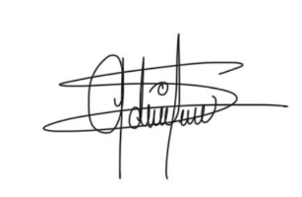
Aclaración……Adriana Santiago Peña……………..

